TAREA MARTES 2 JUNIO DE 2.020.

- Lee el texto.

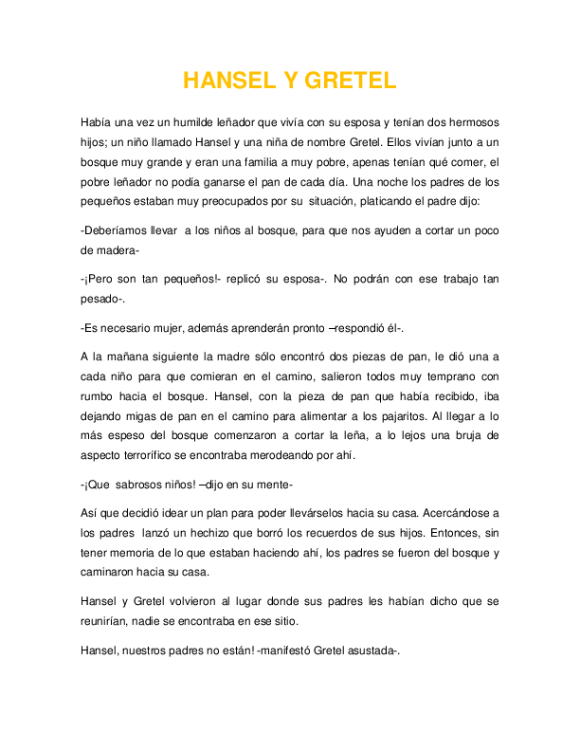
- Realiza un resumen siguiendo los pasos que tienes a continuación.

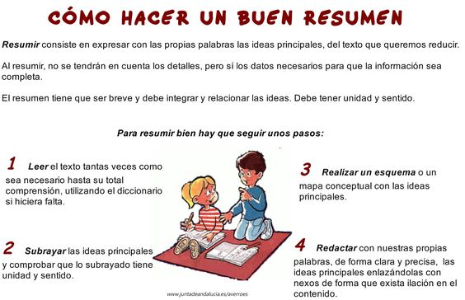

- Continúa el cuento. Escribe un final feliz.

